Oznam o zápise žiakov
do prvého ročníka
v školskom roku 2015/2016

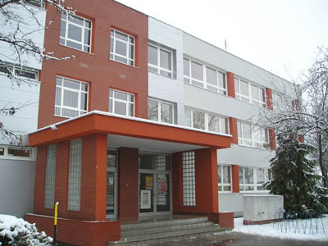
Vážení rodičia!

Riaditeľ Základnej školy Jilemnického ulica 204/11 v Dunajskej Strede Vám oznamuje, že zápis do prvého ročníka v školskom roku 2015/2016 sa bude konať

26. januára 2015 – 6. februára 2015

v čase od 07,30 hod. do 15,00 hod. v budove školy (blok A, prvé poschodie – č. dv. 59). Na zápis je potrebné priniesť rodný list dieťaťa, resp. jeho fotokópiu.

Slávnostné posedenie s budúcimi prváčikmi sa uskutoční 11. februára 2015 o 16,30 hod. v školskej jedálni.

Bližšie informácie získate na t. č.: 031/552 25 76, 0911 134 835. Dotazník k zápisu dieťaťa sa nachádza na www.zsjilds.edu.sk.

PaedDr. Peter Gajdoš
riaditeľ školy

Értesítés a tanulók
1. évfolyamba való beiratásáról a
2015/2016-ös iskolai évre

Tisztelt Szülők!

A dunaszerdahelyi Jilemnický utcai Alapiskola igazgatója értesíti a tisztelt Szülőket, hogy az első évfolyamba a 2015/2016-ös iskolai évre a beiratkozás időszaka

2015. jan. 26. – 2015. feb. 6.

7,30 órától 15,00 óráig lesz az iskola épületében
(A blok, 1. emelet, 59. sz. ajtó).
A beiratkozásra kérjük hozzák el gyermekük születési bizonyítványát vagy annak fénymásolatát.

A jövendő elsősökkel az ünnepélyes találkozóra
2015. február 11.-án 16,30 órakor kerül sor az iskola étkezdéjében.

Közelebbi információt a 031/5522576 ill. a 0911 134 835 telefonszámon kaphatnak.
A kérdőív a beiratkozásra megtalálható a www.zsjilds.edu.sk honlapon.

PaedDr. Peter Gajdoš
az iskola igazgatója

